E11824 Scheda creata il 31 agosto 2022

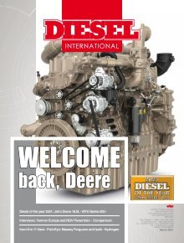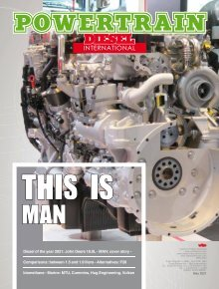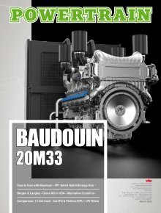
Descrizione storico-bibliografica
*Diesel international. – April 2013-March 2021. - Milan : Vado e torno, 2013-2021. – 8 volumi : ill. ; 28 cm. ((Semestrale; trimestrale nel 2019; bimestrale dal 2020. – Testo in inglese. - CFI0884847

*Powertrain diesel international. - May 2021-November 2021. - Milano : VTE, 2021. – 4 fasc. : ill. ; 28 cm. ((Bimestrale. - CFI1083878

*Powertrain. - January 2022- . - Milano : VTE, 2022- . - volumi : ill. ; 28 cm. ((Bimestrale. - CFI1085948

Supplemento a: *Diesel [M451]
Soggetto: Motori Diesel - Periodici
Classe: D621.436

Volumi disponibili in rete Novembre 2020-

Informazioni storico-bibliografiche
Diesel International nasce nel 2013 come piattaforma editoriale media composta da una rivista internazionale e un sito web che si occupa di motori industriali e powertrain. Nel 2021 Diesel International è diventata Powertrain, con l'obiettivo di supportare e promuovere la cosiddetta transizione energetica, che circonda quotidianamente l'evoluzione dello scenario industriale. Appartiene alla piattaforma editoriale della casa editrice Vado e Torno Edizioni e dedica attenzione a novità di prodotto, case study, tendenze di mercato, interviste e fiere internazionali. La rete di Powertrain è composta da una rivista bimestrale, un sito web aggiornato quotidianamente con le ultime novità e tendenze, da una newsletter settimanale indirizzata agli iscritti e dai nostri canali social, al fine di soddisfare le esigenze di un pubblico ampio e pubblico internazionale eterogeneo. In particolare la rivista – che nel 2021 ha raggiunto i sei numeri – è distribuita alle principali fiere internazionali, inviata agli iscritti alla nostra newsletter ed è liberamente consultabile attraverso il sito web. I contenuti di Powertrain sono pensati per un gruppo di lettori molto speciale: OEM, progettisti di motori e apparecchiature, specialisti di marketing e addetti stampa, utenti finali, riparatori e tutte le persone intorno a motori industriali e powertrain. La rete si avvale della consolidata esperienza di DIESEL, l'unica rivista e piattaforma media italiana che si occupa di motori industriali.
Caporedattore: Fabio Butturi
Redazione: Fabrizio Dalle Nogare, Roberto Sommariva, Riccardo Schiavo, Stefano Agnellini
Grafico: Marzo Zanusso
Casa editrice: Vado e Torno Edizioni
Amministratore delegato: Maurizio Cervetto
https://www.google.com/search?client=firefox-b-d&q=traduci+dall%27inglese+all%27italiano

Diesel-international.com, la nuova finestra internazionale sul mondo del diesel (e non solo) www.diesel-international.com è ON-LINE! Il Parc des Expositions di Parigi Nord ne sarà la culla; la prima newsletter, dedicata all’Intermat, l’anticamera. www.diesel-international.com, in lingua inglese, integra l’edizione cartacea che, dal 2019, salirà da 2 a 4 edizioni annue. Il biglietto da visita di Diesel International? […]
Non dovrete più attendere mesi per aggiornarvi sui confronti e sulle anteprime di motori off-road, stazionari e marini, sulle strategie degli OEM e per vedere la driveline di ogni tipo di applicazione smontata pezzo per pezzo. Intervisteremo gli opinion maker della catena cinematica e dintorni. Docenti universitari, guru del motore endotermico, top management, engineering, progettisti, OEM. Un approccio redazionale senza compromessi col marketing. All’alba dello Stage V il mondo dei motori endotermici deve voltare pagina e diesel-international.com è pronto per accompagnarlo e indirizzarlo.

Combustione interna e molto altro
Biogas e GNL, ibridizzazione (e cosa significa ibrido, in quali declinazioni e quali architetture), densità di potenza, ottimizzazione del ciclo e camera di combustione, opportunità del diesel rispetto all’elettrico, batterie e accumulo, cybersecurity, after-treatment, recupero dell’energia cinetica, sistemi idraulici ed elettronici, leghe e materiali. Un’attenzione speciale verrà dedicata a ciascuno di questi ambiti. Riceverete aggiornamenti sul Diesel of the year (a Parigi premieremo il TCD9.0, lunedì 23 aprile, alle ore 17, allo stand Deutz). Potrete guardare i nostri video esclusivi e le immagini più spettacolari dei costruttori. Con un click vi ritroverete proiettati sulle piattaforme social (Linkedin, Twitter, Facebook, Instagram). Riceverete una newsletter settimanale. Si comincia il 19 aprile.
www.diesel-international.com significa motore a combustione interna. Significa ibridizzazione. Significa evoluzione. Significa efficienza. Significa OEM. Follow us on www.diesel-international.com! https://www.dieselweb.eu/diesel-international-com/

